- Wireshark报文如下:
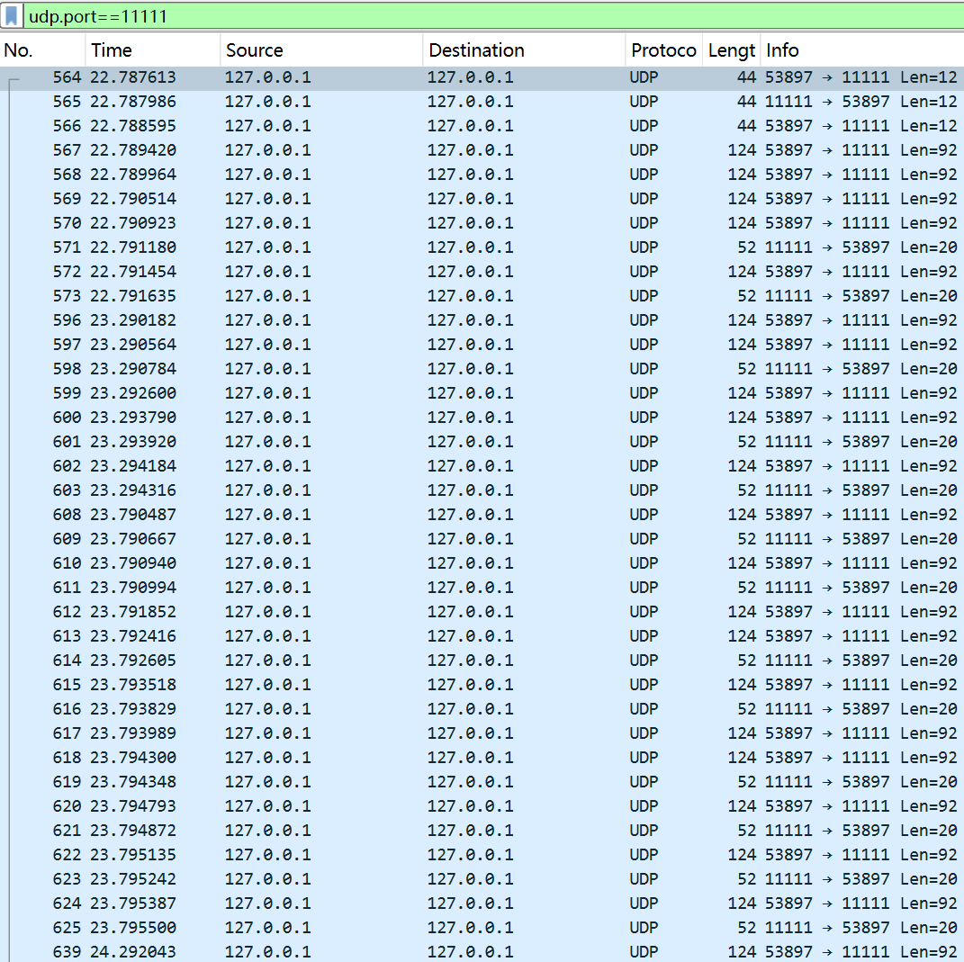
b.(1)模拟丢包:
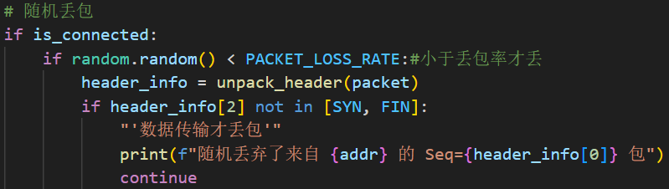
(2)协议首部设计
格式定义：使用struct模块定义了固定格式的协议首部，包含序列号、确认号、标志位、数据长度和填充字段
字节序处理：使用网络字节序(!)确保跨平台兼容性
标志位定义：使用位掩码方式定义SYN(1)、ACK(2)、FIN(4)标志
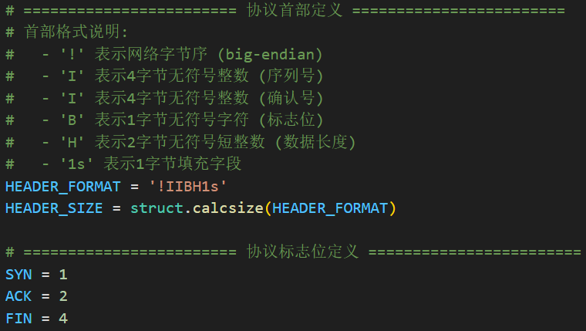
(3)性能统计
RTT测量：记录每个包的往返时间
丢包率计算：基于总发送包数和成功接收包数
(4)接收线程：单独线程处理ACK，避免阻塞主线程
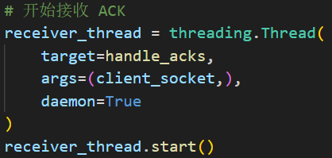
- 重传实现方法:
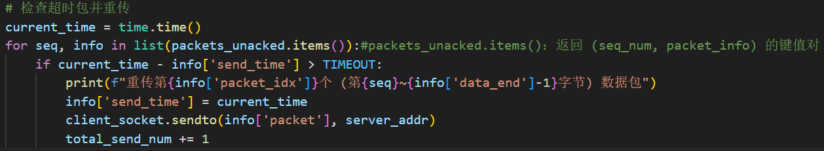
c.(1)>与!都表示大端,但有点区别:
如果是网络通信 → 用! (更规范)
如果是本地二进制数据处理 → 可以用 > (更通用)
- sendto 的基本语法
socket.sendto(data, address)
data: 要发送的字节数据(bytes 类型，不能直接发送 str，需编码)
address: 目标地址，格式为 (host, port) 元组，例如 ('127.0.0.1', 11111)
- 模拟实现三次握手和四次挥手的具体实现操作
三次握手 (SYN, SYN-ACK, ACK)：
客户端发送 SYN → 服务器回复 SYN-ACK → 客户端发送 ACK
四次挥手 (FIN, ACK)：
客户端发送 FIN → 服务器回复 FIN-ACK → 客户端发送 ACK(模拟 TCP 连接终止)
d.url: “https://github.com/wanffmsdg/Computer-Network.git”

